О внесении изменений
в пункт 2.3 раздела 2 Порядка определения объема и условий предоставления субсидии на возмещение затрат
сельскохозяйственному товаропроизводителю на реализацию отдельных мероприятий муниципальной программы «Сельское хозяйство и комплексное развитие сельских территорий Пермского муниципального района», утвержденного постановлением администрации Пермского муниципального района
от 30 марта 2021 г. № СЭД-2021-299-01-01-05.С-137
СЭД-2021-299-01-01-05.С-163
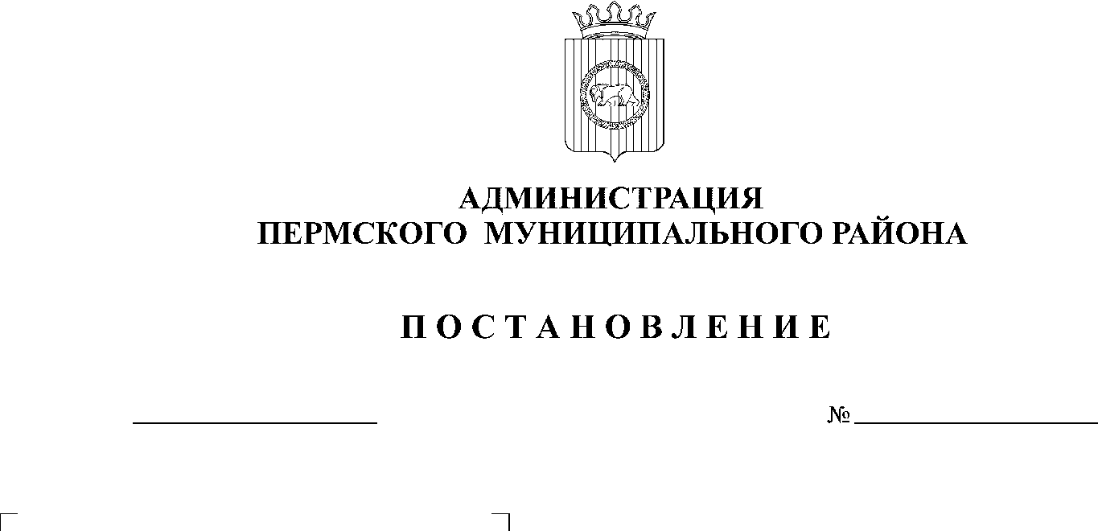
08.04.2021

В соответствии со статьей 78 Бюджетного кодекса Российской Федерации, пунктом 6 части 2 статьи 47 Устава муниципального образования «Пермский муниципальный район»
администрация Пермского муниципального района ПОСТАНОВЛЯЕТ:
- Внести в пункт 2.3 раздела 2 Порядка определения объема и условий предоставления субсидии на возмещение затрат сельскохозяйственному товаропроизводителю на реализацию отдельных мероприятий муниципальной программы «Сельское хозяйство и комплексное развитие сельских территорий Пермского муниципального района», утвержденного постановлением администрации Пермского муниципального района от 30 марта 2021 г. № СЭД-2021-299-01-01-05.С-137, изменения, изложив его в новой редакции:
«2.3. Участники отбора на дату, предшествующую дате подачи заявки не более чем на 30 календарных дней, должны соответствовать следующим требованиям:».
- Настоящее постановление вступает в силу со дня его официального опубликования.
- Опубликовать настоящее постановление в информационном бюллетене муниципального образования «Пермский муниципальный район» и разместить на официальном сайте Пермского муниципального района www.permraion.ru.
И.п. главы муниципального района В.П. Ваганов

